- index.php:
<?php
// Bước 1: Gọi file data.php chứa mảng dữ liệu (giả lập CSDL)
require 'data.php';

// Bước 2: Nhận thông báo thành công tạo mới qua phương thức GET (nếu có)
$success = $_GET['success'] ?? "";
?>
<!DOCTYPE html>
<html lang="vi">
<head>
<meta charset="UTF-8">
<title>Dashboard Quản lý Đồ án</title>
<!-- Chèn CSS nếu cần, ví dụ Bootstrap hay style.css -->
<link rel="stylesheet" href="style.css">
</head>
<body>
<div class="navbar">
<div>Quản lý Đồ án Tốt nghiệp</div>
<div>
<a href="index.php">Dashboard</a>
<a href="create.php" class="btn btn-primary">+ Thêm đồ án</a>
</div>
</div>
<div class="container">
<h1>Dashboard</h1>
<p>Dữ liệu trong ví dụ này đang được lưu cố định trong một mảng PHP (chưa dùng CSDL).</p>
<!-- Bước 3: Hiển thị thông báo nếu có tham số ?success=created -->
<?php if ($success == "created"): ?>
<div style="padding: 10px; background:#d1e7dd; color:#0f5132; border-radius:4px; margin-bottom:16px;">
Giả lập: Thêm đồ án mới thành công! (thông báo thông qua tham số GET trong URL).
</div>
<?php endif; ?>
<!-- Bước 4: Hiển thị bảng dữ liệu -->
<table class="table">
<thead>
<tr>
<th>#</th>
<th>Tên đề tài</th>
<th>Sinh viên</th>
<th>GV hướng dẫn</th>
<th>Năm học</th>
<th>Trạng thái</th>
<th>Ngày tạo</th>
</tr>
</thead>
<tbody>
<?php if (!empty($do_an_list)): ?>
<!-- Duyệt từng bản ghi trong mảng -->
<?php foreach ($do_an_list as $row) : ?>
<tr>
<td><?= $row['id'] ?></td>
<td><?= $row['ten_de_tai'] ?></td>
<td>
<?= $row['ten_sinh_vien'] ?><br>
<small>MSSV: <?= $row['mssv'] ?></small>
</td>
<td><?= $row['giang_vien_hd'] ?></td>
<td><?= $row['nam_hoc'] ?></td>
<td><?= $row['trang_thai'] ?></td>
<td><?= $row['created_at'] ?></td>
</tr>
<?php endforeach; ?>
<?php else: ?>
<!-- Trường hợp mảng rỗng -->
<tr>
<td colspan="7">Chưa có đồ án nào trong mảng.</td>
</tr>
<?php endif; ?>
</tbody>
</table>
</div>
</body>
</html>

- Data.php:
<?php
$do_an_list = [
[
'id' => 1,
'ten_de_tai' => 'Hệ thống quản lý đồ án tốt nghiệp',
'ten_sinh_vien' => 'Nguyễn Văn A',
'mssv' => '20123456',
'giang_vien_hd' => 'TS. Trần Văn B',
'nam_hoc' => '2024-2025',
'trang_thai' => 'Đang thực hiện',
'created_at' => '2024-11-01 10:00:00'
],
[
'id' => 2,
'ten_de_tai' => 'Ứng dụng AI gợi ý đề tài',
'ten_sinh_vien' => 'Trần Thị C',
'mssv' => '20129876',
'giang_vien_hd' => 'ThS. Lê Văn D',
'nam_hoc' => '2024-2025',
'trang_thai' => 'Hoàn thành',
'created_at' => '2024-11-05 09:30:00'
],
];

- Create.php:
<!DOCTYPE html>
<html lang="vi">
<head>
<meta charset="UTF-8">
<title>Thêm đồ án</title>
<link rel="stylesheet" href="style.css">

<style>
/* Chỉ chỉnh riêng form */
.form-group {
margin-bottom: 15px;
display: flex;
flex-direction: column; /* Mỗi mục xuống 1 dòng */
}
.form-group label {
font-weight: bold;
margin-bottom: 5px;
}
.form-group input,
.form-group select {
padding: 8px;
font-size: 15px;
}
</style>
</head>
<body>
<div class="navbar">
<div>Quản lý Đồ án Tốt nghiệp</div>
<div>
<a href="index.php">Dashboard</a>
<a href="create.php" class="btn btn-primary">+ Thêm đồ án</a>
</div>
</div>
<div class="container">
<h1>Thêm đồ án mới</h1>
<form action="index.php" method="GET" style="max-width: 500px;">
<div class="form-group">
<label>Tên đề tài:</label>
<input type="text" name="ten_de_tai" required>
</div>
<div class="form-group">
<label>Họ tên sinh viên:</label>
<input type="text" name="ten_sinh_vien" required>
</div>
<div class="form-group">
<label>MSSV:</label>
<input type="text" name="mssv" required>
</div>
<div class="form-group">
<label>Giảng viên hướng dẫn:</label>
<input type="text" name="giang_vien_hd" required>
</div>
<div class="form-group">
<label>Năm học:</label>
<input type="text" name="nam_hoc" required>
</div>
<div class="form-group">
<label>Trạng thái:</label>
<select name="trang_thai">
<option value="Đang thực hiện">Đang thực hiện</option>
<option value="Hoàn thành">Hoàn thành</option>
</select>
</div>
<!-- Giả lập thêm thành công -->
<input type="hidden" name="success" value="created">
<button type="submit" class="btn btn-primary">Lưu thông tin</button>
</form>
</div>
</body>
</html>

- Kết quả create.php
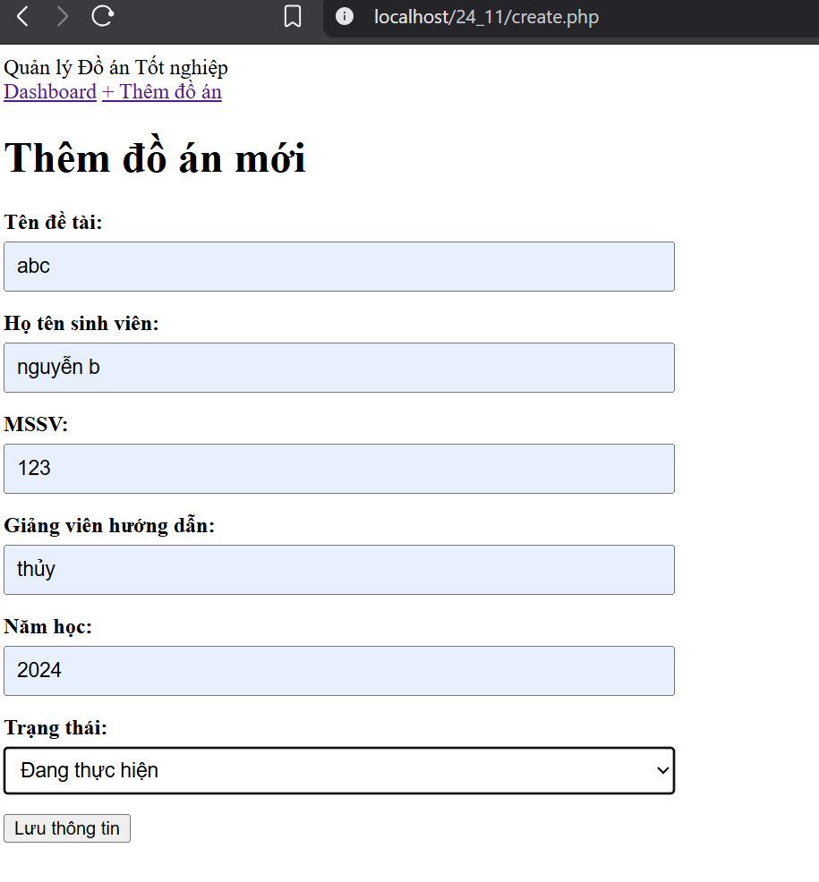
- Kết quả index.php
